OBJAVA ZA MEDIJE

U HAZU ODRŽAN KOMEMORATIVNI SASTANAK
U SPOMEN NA AKADEMIKA JAKŠU FIAMENGA

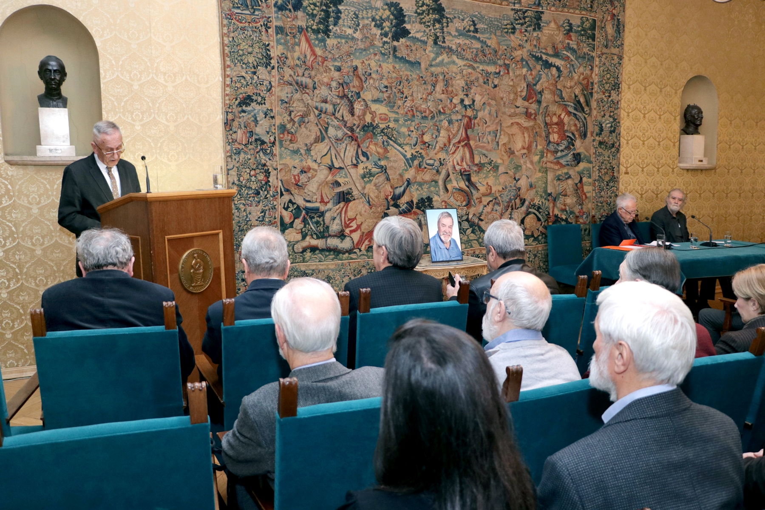

Zagreb, 15. siječnja 2020. – Hrvatska akademija znanosti i umjetnosti održala je u srijedu 15. siječnja komemorativni sastanak u spomen na akademika Jakšu Fiamenga, istaknutog hrvatskog pjesnika koji je umro 27. prosinca 2018. u 73. godini života. O životu i radu akademika Fiamenga govorili su tajnik Razreda za književnost akademik Pavao Pavličić, akademik Zvonimir Mrkonjić i akademik Tonko Maroević.
Akademik Jakša Fiamengo rodio se 26. studenoga 1946. u Komiži na otoku Visu. Klasičnu gimnaziju polazio je u Splitu, a diplomirao je na Filozofskom fakultetu u Zadru. Radni vijek proveo je kao novinar u Slobodnoj Dalmaciji, a s prvom zbirkom stihova javio se 1966. Bio je član Društva hrvatskih književnika od 1969. Za člana suradnika HAZU, u Razredu za književnost, izabran je 2008., a za redovitog člana 2014. U književnosti se javio krajem šezdesetih godina, u vremenima znatnih neoavangardističkih otvaranja i radikalnijih stilskih opredjeljenja, no Fiamengo se nikad nije priključio ni trendovskim opcijama ni generacijskim usmjerenjima. Bio je autor više od 30 zbirki pjesma, a iznimno je bio popularan i općenito poznat kao autor šansona, balada i šlagera. Pisao je i pjesme za djecu, kao i eseje o fenomenima dalmatinske tradicije te je kritički pratio, osobito amatersku, kazališnu djelatnost. Bio je među ostalim odlikovan Redom Danice hrvatske s likom Marka Marulića (1999.), Nagradom „Vladimir Nazor” za književnost (1998.) te nagradom Porin za životno djelo 2018.
Akademik Pavličić kazao je da je akademik Fiamengo najpoznatiji bio kao tekstopisac popularnih pjesama od kojih su mnoge postale narodne u najboljem smislu riječi, kao što su Nadalina, S ponistre se vidi Šolta ili Sutra će te ponit.

Marijan Lipovac
Ured za odnose s javnošću i medije HAZU

